**JAVA**

Comandos:

System.out.print(“Mensagem”); -> Exibe Mensagem no terminal.

System.out.println(“Mensagem”); -> Exibe Mensagem no terminal pulando linha.

COMENTÁRIOS IGUAIS -> // /* */ /** */

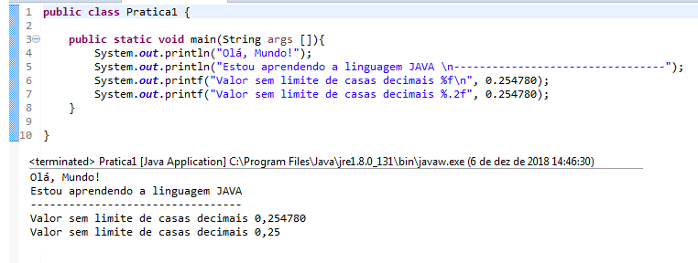

Interface:

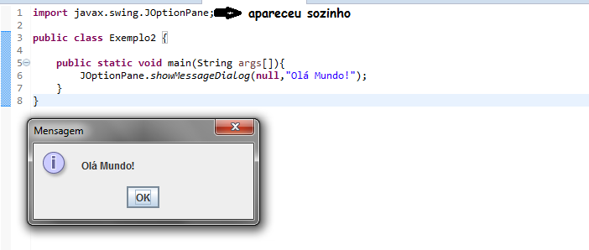

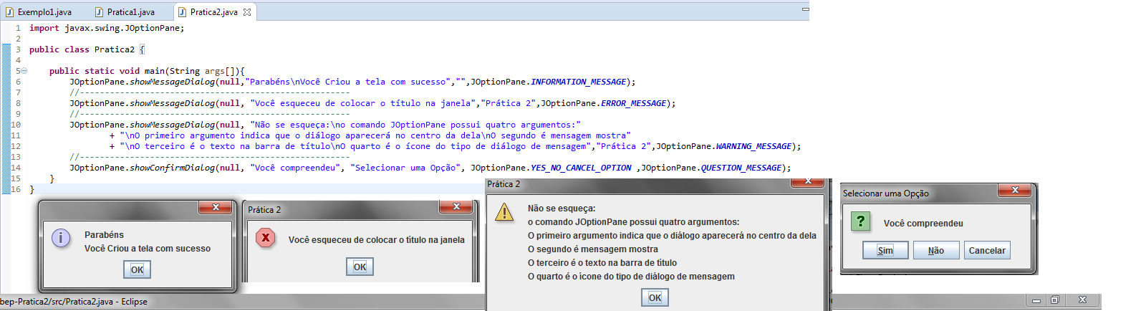

Declaração de Variáveis:

**Formato da declaração:**

Simples -> tipo nome = valor

int idade = 30

Tapecast -> tipo_de_dados nome_da_variavel

(tipo_da_variavel)

Wrapper Class -> classe_invólucro nome = new classe_invólucro

Integer corno rei = new Integer(30)

Operadores Relacionais Operadores Lógicos

>

<

<=

=>

!=